https://github.com/devendrachaplot/Neural-SLAM?utm_source=chatgpt.com
Сначала мы построили базовую версию метода:
- агент смотрит на окружение;
- превращает наблюдения в символы;
- из символов собирает повторяющиеся фразы;
- из этих фраз строит граф памяти;
- потом пытается использовать этот граф, чтобы лучше двигаться к цели.
Потом мы проверили, работает ли это вообще:

- сначала на простом smoke-test;
- потом на MiniGrid ;
- посмотрели, что память действительно строится, граф растёт, а агент может им пользоваться.
После этого мы сделали сравнительный эксперимент.
То есть проверили не просто “работает или нет”, а лучше ли это, чем обычные способы.

  - От координаты цели к семантическому намерению
Научить агента выбирать и достигать места, определяемые семантическими паттернами, а не заданными координатами.

  - От одного агента к двум (с каналом коммуникации и без)

  - Состояние агента

  - Найти источник воды (место которое соответствует патернам)

  - Лабиринт

  - Проверить датасеты

  - Наращивание графа визуализация

  - Случайное блуждание (Полет Леви) показать связь с животными и их движением

  - Смысл мест придумать параметры по

  - Собрать SOTA L´evy flights
https://arxiv.org/abs/2603.15280#:~:text=To%20address%20this%20limitation%2C%20we,the%20effectiveness%20of%20NS%2DMem
https://proceedings.mlr.press/v205/kim23a.html
https://arxiv.org/abs/1306.6533
Леви флайт | слой семантической памяти | Navigation Foundation Model
https://arxiv.org/abs/1306.6533 | https://proceedings.mlr.press/v205/kim23a/kim23a.pdf | https://arxiv.org/html/2509.12129v1
https://arxiv.org/pdf/2303.06050 | https://arxiv.org/abs/2603.15280 | https://proceedings.mlr.press/v205/shah23b/shah23b.pdf
https://arxiv.org/pdf/2503.11330 | https://arxiv.org/abs/2410.09081 | https://arxiv.org/html/2509.25687v1
https://arxiv.org/pdf/2311.16958 | https://arxiv.org/abs/2602.15513 | https://arxiv.org/html/2604.08232v1
https://arxiv.org/pdf/1108.5624 | https://arxiv.org/abs/2603.01813 | https://arxiv.org/html/2509.25966v1
https://arxiv.org/html/2503.11330v1 | https://arxiv.org/html/2602.05665v1 | https://arxiv.org/html/2509.12129v1

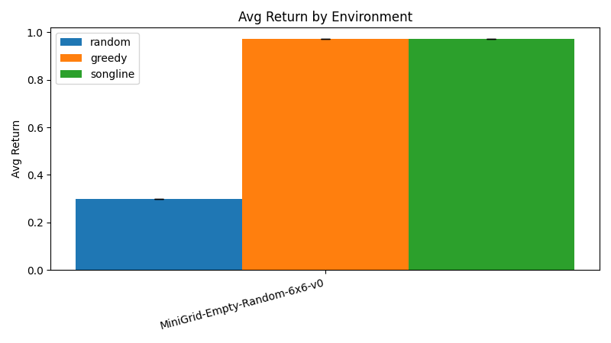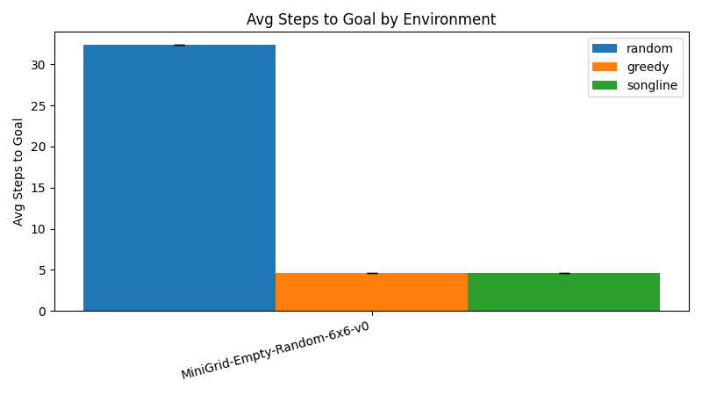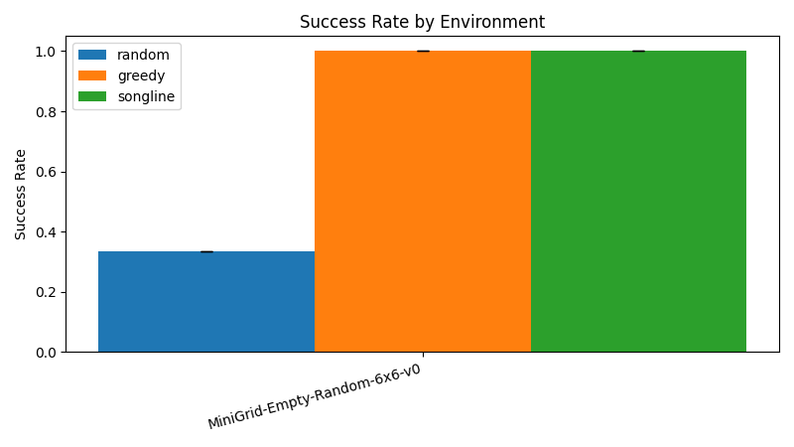
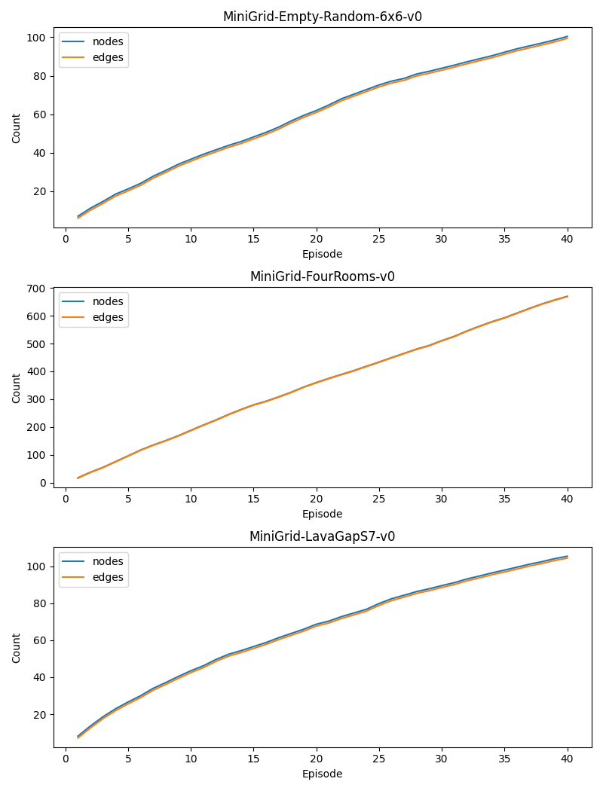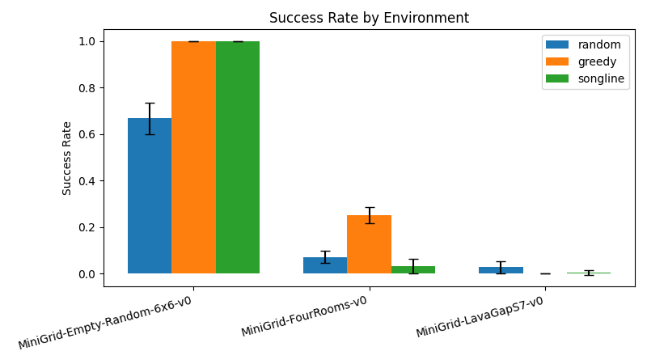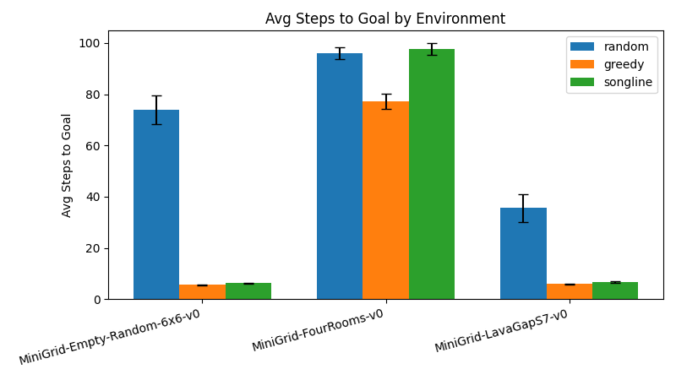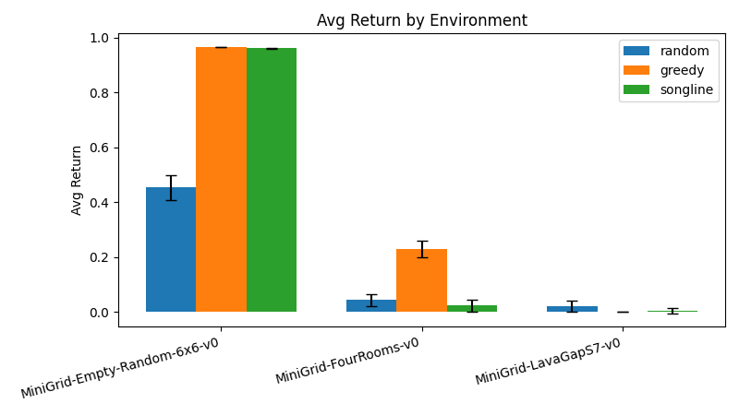
Мы сравнили несколько вариантов:
- случайный агент;
- жадный агент, который просто идёт к цели;
- жадный агент с простой эпизодической памятью;
- agent с песенной картой, но без вмешательства в управление;
- agent с песенной картой и старым простым subgoal-контролем;
- agent с песенной картой и более аккуратным движением по графу.
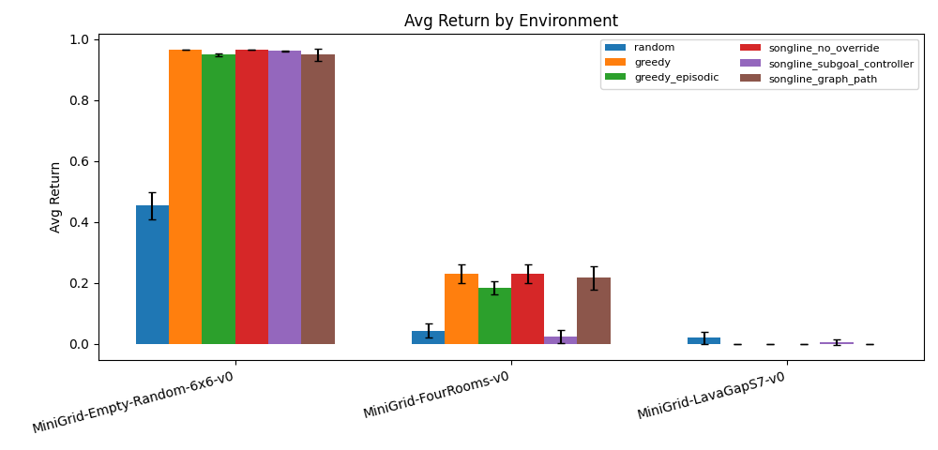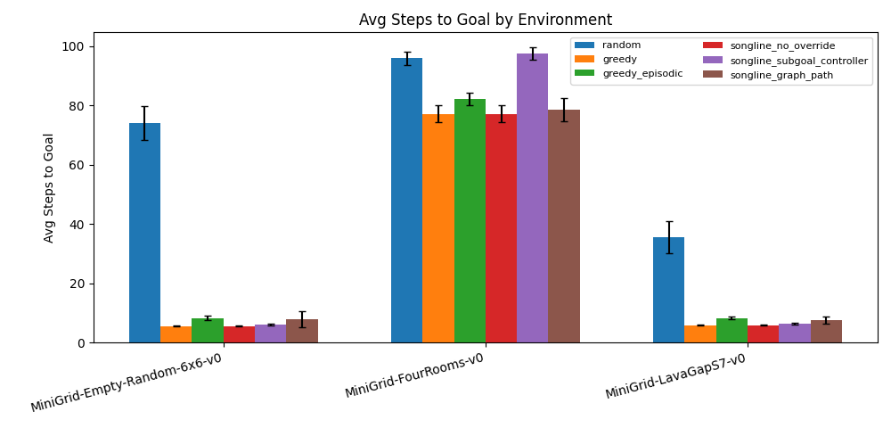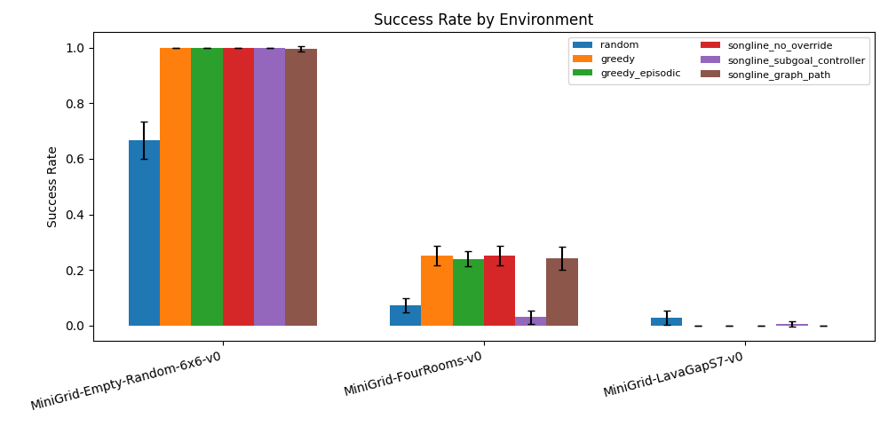
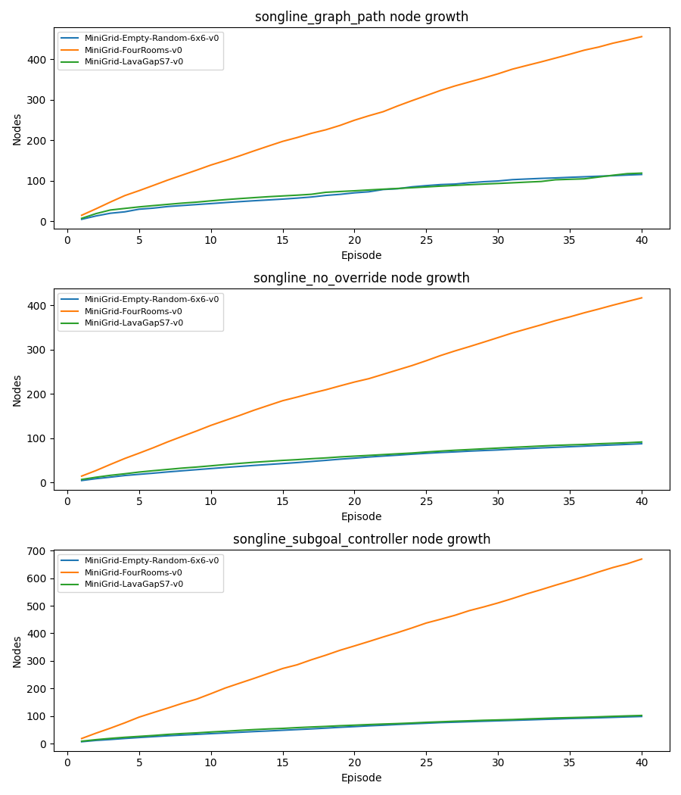
Главный вывод такой:
мы выяснили, что сама песенная карта работает нормально, но сначала мы использовали её слишком грубо.
Проблема была не в том, что память плохая, а в том, что агент плохо пользовался этой памятью.
То есть:
- память маршрутов у агента уже есть;
- она не ломает поведение;
- но чтобы она реально давала выигрыш, нужен более умный способ идти по этой памяти.
Для одиночного прогона в scripts/songline_minigrid.py:594:

- env_id=MiniGrid-Empty-Random-6x6-v0
- agent_mode=songline
- songline_policy=subgoal_controller
- episodes=40
- max_steps=120
- seed=7
- epsilon=0.15
- suggest_every=8
- intervention_patience=4
- min_goal_visits=2
- top_k_goals=5
- tokenizer_mode=hash_sign
- tokenizer_proj_dim=16
- out_dir=tmp/songline_minigrid

Для сравнительного бенчмарка в scripts/compare_songline_minigrid.py:180:

- env_ids = [MiniGrid-Empty-Random-6x6-v0, MiniGrid-FourRooms-v0, MiniGrid-LavaGapS7-v0]
- methods = [random, greedy, greedy_episodic, songline_no_override, songline_subgoal_controller, songline_graph_path]
- seed_start=0
- num_seeds=10
- episodes=40
- max_steps=120
- epsilon=0.15
- suggest_every=8
- intervention_patience=4
- min_goal_visits=2
- top_k_goals=5
- tokenizer_mode=hash_sign
- tokenizer_proj_dim=16
- out_dir=tmp/songline_minigrid_compare

Локальная и Глобальная политика
Локальная политика — это низкоуровневый актор, который отвечает за ближайшее действие: куда повернуть, идти ли вперёд, как дойти до ближайшего waypoint. Она работает с текущим наблюдением и решает короткий горизонт.
Не нужна дифференцируемость глобальная политика
Глобальная политика — это верхний уровень, который выбирает, куда вообще стоит двигаться дальше: какой маршрут, какой промежуточный узел, какой участок карты сейчас наиболее полезен.

Какие задачи решаем эксп?

Как карта улучшает качество актора (localpolici) с и без карты?

Как сжатая карта работает по сравнению с не сжатой?

Где это нужно?
Пылесос
Роботы Tesla
Авто taxi

Динамический граф местности с realtime обновлением на вершинах

Как агент будет использовать карту

Как эту карту использовать

Сравнение с жадным алгоритмом/представить реалистичный сравнительный анализ
1 сторона извлечение карты
2 сторона загрузка карты и использование

3 baseline
рандомное блуждание
горячо/холодно
Алгоритм Дейкстры

Мы должны превзойти горячо/холодно рандомное блуждание и возможно все остальное

Найти benchmark среды
  - 2D сдела MiniGrid https://minigrid.farama.org/environments/minigrid/MemoryEnv/?utm_source=chatgpt.com

  - 3D симулятор MiniWorld https://miniworld.farama.org/index.html?utm_source=chatgpt.com

  - Habitat симулятор https://aihabitat.org/challenge/2021/?utm_source=chatgpt.com

Математическое описание нашего метода
Mathematical formulation of the method
We consider an embodied agent interacting with an environment over discrete time steps $t=1,…,T$. At each step, the agent receives an observation $o_{t}∈O$, from which a compact symbolic representation is constructed. Formally, we define a deterministic observation encoder
$$x_{t}=ϕ(o_{t})∈R^{d},$$
where $x_{t}$summarizes the agent’s local perceptual context. In our implementation, $x_{t}$includes the agent’s orientation and a local grid-based neighborhood around its current position.
The resulting representation is then discretized into a token
$$τ_{t}=T(x_{t})∈N,$$
where $T(⋅)$denotes a symbolic tokenizer. Depending on the configuration, $T$may be implemented either as a simple index-based discretizer or as a projection-and-hashing map. This yields a temporal symbolic sequence
$$τ_{1:T}=(τ_{1},τ_{2},…,τ_{T}).$$
To compress the experience stream into reusable symbolic units, we apply an online Lempel–Ziv-type segmentation procedure. Let $c_{t}$denote the current token buffer at time $t$. Whenever the extended buffer $c_{t}$forms a sequence not yet contained in the dictionary $D$, a new phrase is created:
$$p_{m}=c_{t},p_{m}∉D,$$
followed by the update
$$D←D∪\{p_{m}\}.$$
Thus, the raw token stream is transformed into a sequence of symbolic phrases
$$p=(p_{1},p_{2},…,p_{M}),$$
where each phrase $p_{m}$corresponds to a compressed and previously unseen fragment of experience.
Based on this phrase sequence, we construct a directed phrase-transition graph
$$G=(V,E),$$
where each node $v_{m}∈V$corresponds to a phrase $p_{m}$, and each directed edge $e_{ij}∈E$represents an observed transition from phrase $p_{i}$to phrase $p_{j}$. Edge weights encode empirical transition counts:
$$w_{ij}=\#\{p_{i}→p_{j}\}.$$
This graph serves as a compressed symbolic map of the agent’s experience.
In addition to graph connectivity, each node $v∈V$stores aggregated statistics collected from all visits associated with the corresponding phrase. In particular, we maintain:
$$N(v)\text{(visit count)}, \\ R(v)=\sum_{t∈T(v)}{r_{t}}\text{(accumulated reward)}, \\ \overset{ˉ}{r}(v)=\frac{R(v)}{N_{r}(v)}\text{(mean reward)}, \\ \overset{ˉ}{x}(v)=\frac{1}{N_{x}(v)}\sum_{t∈T(v)}{x_{t}^{\text{pos}}}\text{(mean spatial position)}, \\ \overset{ˉ}{g}(v)=\frac{1}{N_{g}(v)}\sum_{t∈T(v)}{g_{t}}\text{(mean goal location)}.$$
Here, $T(v)$denotes the set of time steps assigned to node $v$, $x_{t}^{\text{pos}}$is the agent’s position in the environment, and $g_{t}$denotes the goal coordinates.
The control architecture is hierarchical. The local policy is responsible for short-horizon action generation:
$$a_{t}=π_{loc}(s_{t},w_{t}),$$
where $s_{t}$is the current agent state and $w_{t}$is an intermediate waypoint. The local policy does not perform long-range planning; instead, it executes short-term motion toward the provided waypoint.
The global policy operates over the symbolic graph:
$$w_{t}=π_{glob}(v_{t},G),$$
where $v_{t}$is the current phrase node inferred from the ongoing token sequence. Importantly, $π_{glob}$is not required to be differentiable. It can be implemented as a graph-search or heuristic decision procedure over the symbolic memory.
In the simplest variant, the global policy selects a promising node based on reward statistics:
$$v^{⋆}=arg⁡\underset{v∈C_{t}}{max⁡}\overset{ˉ}{r}(v),$$
where $C_{t}$denotes the set of candidate nodes satisfying minimum visitation constraints. The corresponding waypoint is then derived from the node’s average goal statistics:
$$w_{t}=\overset{ˉ}{g}(v^{⋆}).$$
In the graph-path variant, the global policy uses the graph structure more explicitly. A candidate target node is scored according to reward, visitation frequency, and spatial alignment:
$$S(v)=α\overset{ˉ}{r}(v)+βlog⁡(1+N(v))-γd(\overset{ˉ}{x}(v),\overset{ˉ}{g}(v)),$$
where $d(⋅,⋅)$is a distance measure, e.g. Manhattan distance, and $α,β,γ>0$are weighting coefficients. Given the current node $v_{t}$, the global planner searches for a path
$$P(v_{t},v^{⋆})=(v_{t},v_{t+1},…,v^{⋆})$$
in the graph $G$. Rather than navigating directly to the final target, the policy extracts the next node $v_{t+1}$on the path and defines the waypoint as its representative position:
$$w_{t}=\overset{ˉ}{x}(v_{t+1}).$$
This yields a stepwise graph-guided navigation strategy in which long-horizon planning is mediated by the symbolic memory graph, while action execution remains local.
Overall, the method can be summarized as the following compositional pipeline:
$$o_{t}\overset{ϕ}{→}x_{t}\overset{T}{→}τ_{t}\overset{LZ}{→}p_{t}\overset{}{→}v_{t}\overset{π_{glob}}{→}w_{t}\overset{π_{loc}}{→}a_{t}.$$
This formulation makes explicit the separation between local control and global symbolic planning. The local policy handles reactive motion, while the global policy exploits a compressed graph-based representation of experience. In this sense, the proposed approach replaces conventional dense geometric memory with a symbolic route memory constructed from repeated fragments of experience.
For the experimental section, the method naturally supports the following research questions. First, does the introduction of a symbolic map improve the effectiveness of the local policy compared to purely reactive control? Second, does a compressed symbolic graph outperform a non-compressed episodic memory baseline? Third, is graph-path planning more effective than naive subgoal selection? These questions directly motivate the ablation study comparing reactive, episodic, and songline-based variants of the policy.
Method paragraph for the paper
We propose a hierarchical navigation framework in which an agent constructs a compressed symbolic map of its own experience and uses this map for global planning. At each time step, the current observation $o_{t}$is transformed into a compact feature vector $x_{t}=ϕ(o_{t})$, which is then discretized into a symbolic token $τ_{t}=T(x_{t})$. The resulting token stream is segmented online by an LZ-type procedure into phrases $p_{1},…,p_{M}$, representing repeated fragments of experience. These phrases define the nodes of a directed graph $G=(V,E)$, where edges correspond to observed transitions between phrases. Each node stores aggregated statistics such as visitation count, mean reward, mean position, and mean goal location. Navigation is decomposed into a local policy $π_{loc}$, which executes short-horizon motion toward a waypoint, and a global policy $π_{glob}$, which operates over the phrase graph. The global policy selects either a high-value target node or a graph path toward such a node, and converts the next graph step into a waypoint for the local controller. This design yields a non-differentiable global planner over a compressed symbolic memory, combined with a lightweight local controller for reactive execution.

